附件：

贵阳市花溪区2022年事业单位引进高层次人才初次测试信息录入操作流程

第一步：进入花溪区人民政府网首页（https://www.huaxi.gov.cn/），从“花溪区2022年事业单位引进高层次人才初次测试报名入口”进入。
第二步：进入报名系统界面，点击“报名”，再点击“我已阅读并知晓”。
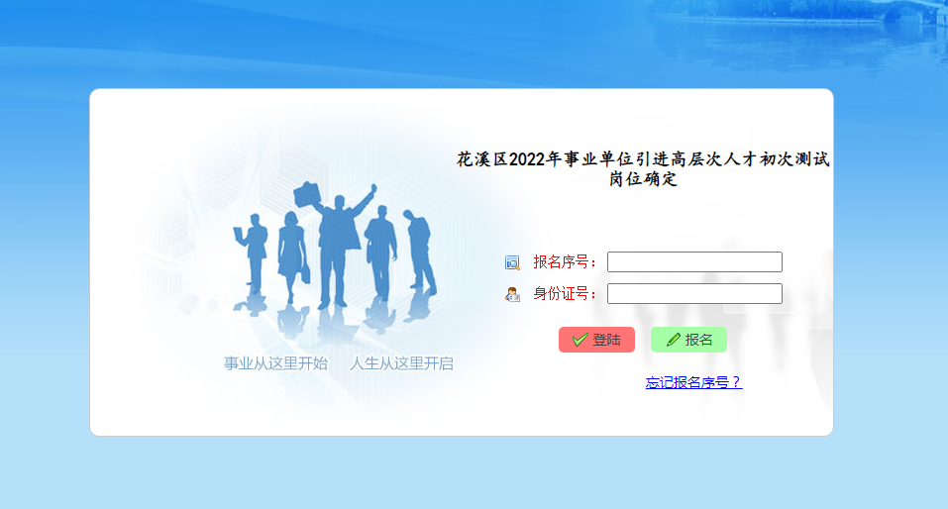
第三步：填写个人信息，点击“我要报名”。完成报名后，系统会向报考人员反馈一个报名序号。报名序号作为报考人员查询报考资格审查结果、报名确认、打印准考证和成绩查询等事项的重要依据。
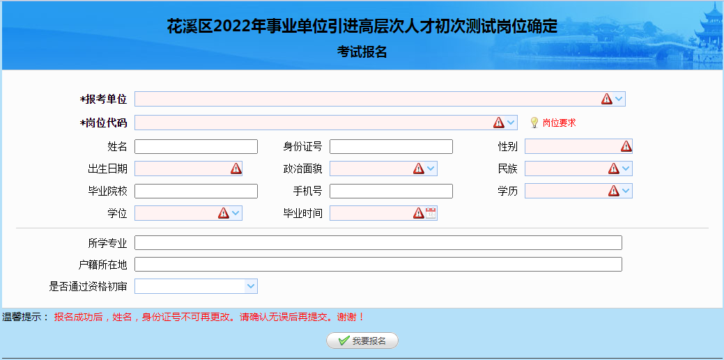
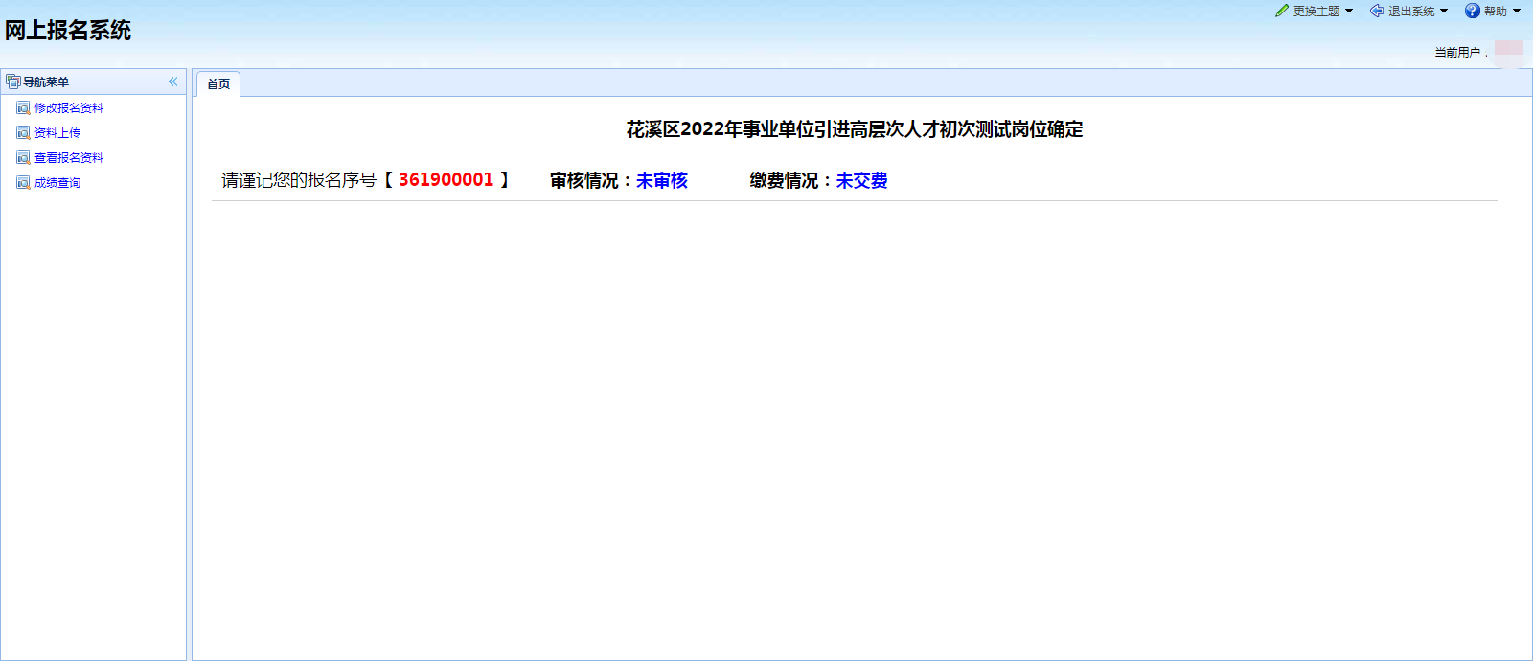
第四步：进入考生界面，点击“资料上传”，再点击“上传头像”上传本人近期一寸证件照。
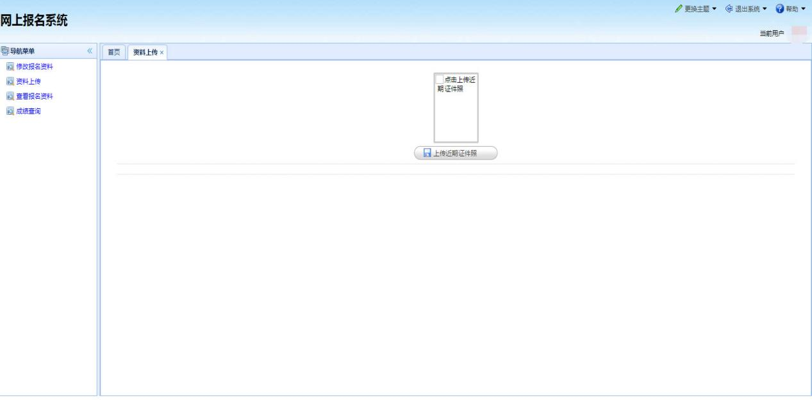

第五步：准考证打印。在准考证打印期间，点击打印准考证即可。
